ЛАБОРАТОРНАЯ РАБОТА № 5
«Определение запасов устойчивости систем»

1. ЦЕЛЬ РАБОТЫ
Научиться определять запасы устойчивости линейных систем по модулю и по фазе.

2. УКАЗАНИЯ К САМОСТОЯТЕЛЬНОЙ РАБОТЕ
При подготовке к данной лабораторной работе необходимо изучить тему «Устойчивость систем автоматического управления».

3. КРАТКИЕ ТЕОРЕТИЧЕСКИЕ СВЕДЕНИЯ
Работа выполняется по результатам лабораторной работы № 4.
Необходимо использовать для анализа полученную устойчивую систему с ее известными параметрами.
По критерию Найквиста для устойчивости замкнутой системы необходимо и достаточно, чтобы АФЧХ разомкнутой системы не охватывала точку с координатами (-1;j0).
Устойчивость замкнутой системы определяем по АФЧХ разомкнутой.

4. УКАЗАНИЯ И ПОЯСНЕНИЯ ПО ВЫПОЛНЕНИЮ РАБОТЫ
4.1. Для схемы моделирования системы, представленной на рис. 5.1 записать выражение передаточной функции разомкнутой системы, определить коэффициенты числителя и знаменателя.
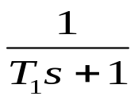
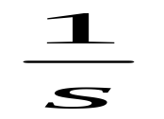
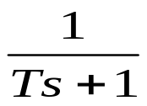
ε(t)

k
y(t)
x(t)
(-)

Рис. 5.1. Структурная схема линейной системы автоматического управления
Таблица 5.1.
Варианты задания
№ | 1 | 2 | 3 | 4 | 5 | 6 | 7 | 8 | 9 | 10
Т₁,с | 0,5 | 0,6 | 0,7 | 0,8 | 0,9 | 1,0 | 1,1 | 1,2 | 1,3 | 1,4
№ | 11 | 12 | 13 | 14 | 15 | 16 | 17 | 18 | 19 | 20
Т₁,с | 1,5 | 1,6 | 1,7 | 1,8 | 1,9 | 2,0 | 2,1 | 2,2 | 2,3 | 2,4
№ | 21 | 22 | 23 | 24 | 25 | 26 | 27 | 28 | 29 | 30
Т₁,с | 2,5 | 2,6 | 2,7 | 2,8 | 2,9 | 3,0 | 3,1 | 3,2 | 3,3 | 3,4

4.2. Установите значение постоянной времени 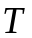, равное 0,5 с. Установите значение коэффициента усиление , равное 1.
4.3. В окне редактора M-файлов ввести вектора коэффициентов числителя и знаменателя найденной в п. 5.1 передаточной функции разомкнутой системы, определив перед этим значения соответствующих неизвестных.
Определим характеристическое уравнение разомкнутой системы для передаточной функции
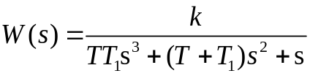.
Составляются вектора коэффициентов и производится частотное преобразование для диапазона частот 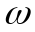 в диапазоне от 1 до 30 Гц с шагом 0,001 Гц:
Текст программы
k=1;
T=0.5;
T1=…;
B=[k];
A=[T*T1, T+T1,1,0];
w=1:0.001:30;
APK=freqs(B,A,w);
u=real(APK);
v=imag(APK);
t=0:pi/100:2*pi;
x=sin(t);
y=cos(t);
plot(u,v,x,y,’LineWidth’,2);
grid on;
axis equal
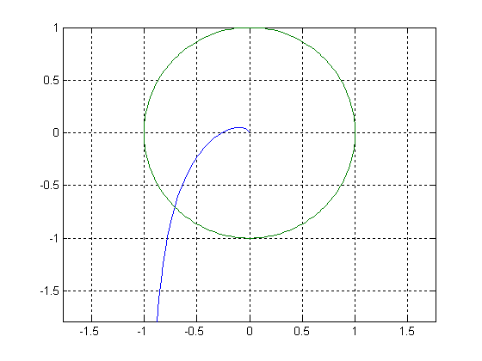
Рис. 5.1. АФЧХ разомкнутой системы

4.4. Определить запасы устойчивости по графику АФЧХ по модулю и по фазе по результатам измерения.
Замкнутая система устойчивая т.к. разомкнутая система не охватывает точку 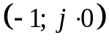.
В условиях эксплуатации параметры системы по тем или иным причинам могут меняться в определенных пределах (старение, температурные колебания и т.п.). Эти колебания параметров могут привести к потере устойчивости системы, если она работает вблизи границы устойчивости. Поэтому стремятся спроектировать САУ так, чтобы она работала вдали от границы устойчивости. Степень этого удаления называют запасом устойчивости.
Согласно критерия Найквиста, чем дальше АФЧХ от критической точки , тем больше запас устойчивости. Различают запасы устойчивости по модулю и по фазе.
Запас устойчивости по модулю характеризует удаление годографа АФЧХ разомкнутой САУ от критической точки в направлении вещественной оси и определяется расстоянием h от критической точки до точки пересечения годографом оси абсцисс (рис. 5.2).

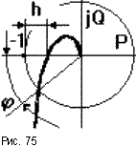
Рис. 5.2. Запасы устойчивости по АФЧХ разомкнутой системы

Запас устойчивости по фазе характеризует удаление годографа от критической точки по дуге окружности единичного радиуса и определяется углом между отрицательным направлением вещественной полуоси и лучом, проведенным из начала координат в точку пересечения годографа с единичной окружностью.
Как уже отмечалось, с ростом коэффициента передачи разомкнутой САУ растет модуль каждой точки АФЧХ и при некотором значении 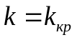 АФЧХ пройдет через критическую точку (рис. 5.3) и попадет на границу устойчивости, а при 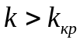 замкнутая САУ станет неустойчива. Однако в случае “клювообразных” АФЧХ (получаются из-за наличия внутренних обратных связей) не только увеличение, но и уменьшение может привести к потере устойчивости замкнутых САУ (рис. 5.4). В этом случае запас устойчивости определяется двумя отрезками h1 и h2, заключенными между критической точкой и АФЧХ.
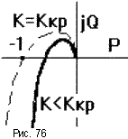
Рис. 5.3. Запасы устойчивости по АФЧХ разомкнутой системы

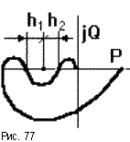
Рис. 5.4. Запасы устойчивости по АФЧХ разомкнутой системы
Обычно при создании САУ задаются требуемыми запасами устойчивости и 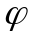, за пределы которых она выходить не должна. Эти пределы выставляются в виде сектора, вычерчиваемого вокруг критической точки, в который АФЧХ разомкнутой САУ входить не должна (рис. 5.5).
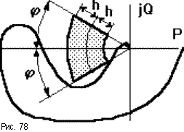
Рис. 5.5. Запасы устойчивости по АФЧХ разомкнутой системы

4.5. Построить годограф АФЧХ при помощи следующего кода:
W=tf(B,A)
figure();
nyquist(W)
axis equal
Вызвать контекстное меню на графике АФЧХ и выполнить команду Show -> Negative frequencies (скрыть отрицательные частоты). Вызвать контекстное меню на графике АФЧХ и выполнить команду Characteristics -> All stability margins. Удерживая клавишу Alt, выделить обе точки на графике АФЧХ. Убедиться, что измеренные ранее запасы устойчивости соответствуют в пределах погрешности измерений запасам устойчивости на данном графике. График скопировать в отчет.
Оценку устойчивости по критерию Найквиста удобнее производить по ЛЧХ разомкнутой САУ. Очевидно, что каждой точке АФЧХ будут соответствовать определенные точки ЛАЧХ и ЛФЧХ.
Пусть известны частотные характеристики двух разомкнутых САУ (1 и 2), отличающихся друг от друга только коэффициентом передачи 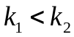. Пусть первая САУ устойчива в замкнутом состоянии, вторая нет (рис. 5.6).

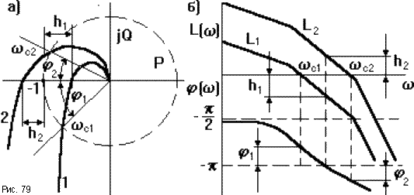
Рис. 5.6. Запасы устойчивости по АФЧХ и ЛАЧХ разомкнутой системы

Если W1(p) - передаточная функция первой САУ, то передаточная функция второй САУ W2(p) = K∗W1(p), где K = K2/K1. Вторую САУ можно представить последовательной цепочкой из двух звеньев с передаточными функциями K (безынерционное звено) и W1(p), поэтому результирующие ЛЧХ строятся как сумма ЛЧХ каждого из звеньев.
Поэтому ЛАЧХ второй САУ: L2(ω) = 20lgK + L1(ω),
а ЛФЧХ: ϕ2(ω) =ϕ1(ω).
Пересечениям АФЧХ вещественной оси соответствует значение фазы 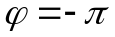. Это соответствует точке пересечения ЛФЧХ линии координатной сетки. При этом, как видно на АФЧХ, амплитуды A1(ω) < 1, A2(ω) > 1, что соответствует на САЧХ значениям L1(ω) = 20lgA1(ω) < 0 и L2(ω) > 0.
Сравнивая АФЧХ и ЛФЧХ можно заключить, что система в замкнутом состоянии будет устойчива, если значению ЛФЧХ будут соответствовать отрицательные значения ЛАЧХ и наоборот. Запасам устойчивости по модулю 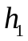 и 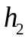, определенным по АФЧХ соответствуют расстояния от оси абсцисс до ЛАЧХ в точках, где , но в логарифмическом масштабе.
Особыми точками являются точки пересечения АФЧХ с единичной окружностью. Частоты ωc1 и ωc2, при которых это происходит называют частотами среза.
В точках пересечения A(ω) = 1 = > L(ω) = 0 - ЛАЧХ пересекает горизонтальную ось. Если при частоте среза фаза АФЧХ ϕc1 > -π (рис. 5.7а кривая 1), то замкнутая САУ устойчива. На рис. 5.7б это выглядит так, что пересечению ЛАЧХ горизонтальной оси соответствует точка ЛФЧХ, расположенная выше линии . И наоборот для неустойчивой замкнутой САУ (рис. 5.7а кривая 2) ϕc2 < -π, поэтому при ϕ = =c2 ЛФЧХ проходит ниже линии . Угол ϕ1 = ϕc1-(-π) является запасом устойчивости по фазе. Этот угол соответствует расстоянию от линии ϕ = -π до ЛФЧХ.
Исходя из сказанного, критерий устойчивости Найквиста по логарифмическим ЧХ, в случаях, когда АФЧХ только один раз пересекает участок вещественной оси 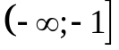, можно сформулировать так: для того, чтобы замкнутая САУ была устойчива необходимо и достаточно, чтобы частота, при которой ЛФЧХ пересекает линию , была больше частоты среза.
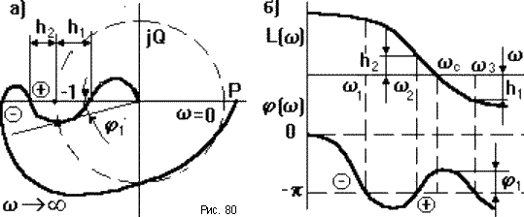
Рис. 5.7. Запасы устойчивости по АФЧХ и ЛАЧХ разомкнутой системы

Если АФЧХ разомкнутой САУ имеет сложный вид (рис. 5.7), то ЛФЧХ может несколько раз пересекать линию . В этом случае применение критерия Найквиста несколько усложняется. Однако во многих случаях данной формулировки критерия Найквиста оказывается достаточно.
4.6. Построить диаграмму Боде (логарифмические частотные характеристики) следующим кодом:
figure();
bode(W)
grid on
Вызвать контекстное меню на графике логарифмической характеристики и выполнить команду Show -> All stability margins. Удерживая клавишу Alt, выделить обе точки на графиках логарифмических характеристик. Убедиться, что измеренные ранее запасы устойчивости соответствуют в пределах погрешности измерений запасам устойчивости на данном графике. График скопировать в отчет.
Убедиться, что при пересчете выполняется соотношение 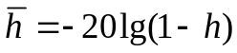, где 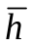 – значение запаса устойчивости по диаграмме Найквиста и диаграмме Боде, – запас устойчивости по первому графику.

5. СОДЕРЖАНИЕ ОТЧЕТА
Отчет должен содержать следующие разделы:
5.1. Цель работы.
5.2. Порядок выполнения работы.
5.3. Результаты работы. Этот раздел должен содержать структурную схему, схему модели системы, годограф Найквиста (АФЧХ), значения запасов устойчивости, диаграмму Найквиста с выделенными значениями запасов устойчивости, диаграмму Боде с выделенными значениями запасов устойчивости.
5.4. Выводы.
5.5. Использованная литература.

6. ВОПРОСЫ ДЛЯ САМОКОНТРОЛЯ
6.1. Сформулировать критерий устойчивости Найквиста.
6.2. Как по частотному критерию устойчивости Найквиста определяется система на границе устойчивости?
6.3. Как определяются запасы устойчивости системы по годографу Найквиста?
6.4. Как определяются запасы устойчивости системы по диаграмме Боде?

